Plz go to www.zsodhaka.gov.bd
ই-সেবা মেনু স্ক্রল করে অনলাইন সফটওয়ার ফাইল মেনুটি ওপেন করুন
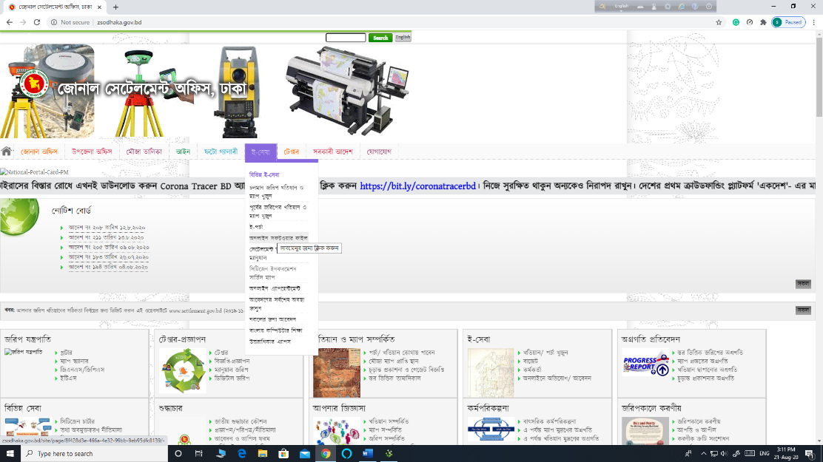
তারপর
অনলাইন সেটেলমেন্ট সফটওয়ারের সেটআপ ফাইল এবং ফন্টস ডাউনলোড করুন।

উপরের লিংক কাজ না করলে নিচের লিংক হতে ডাউনলোড করুন।
Fonts ফন্টস
সফটওয়ার ফাইল (Software File)
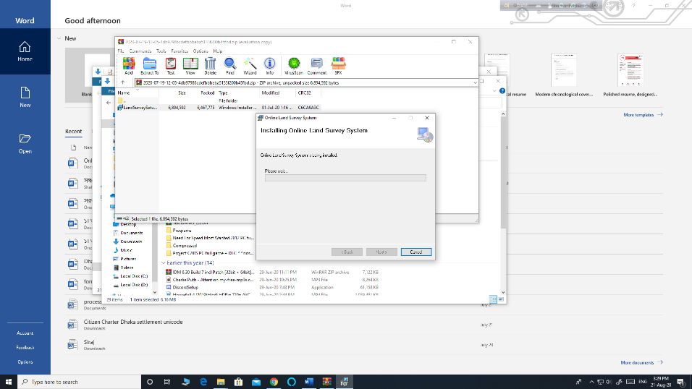
অত:পর ফন্টস এবং সফটওয়ার নিজ কম্পিউটারে ইনস্টল করুন (কম্পিউটারে উইন্ডোজ ১০ ভার্সন এবং লেটেস্ট .net framework updated থাকতে হবে)

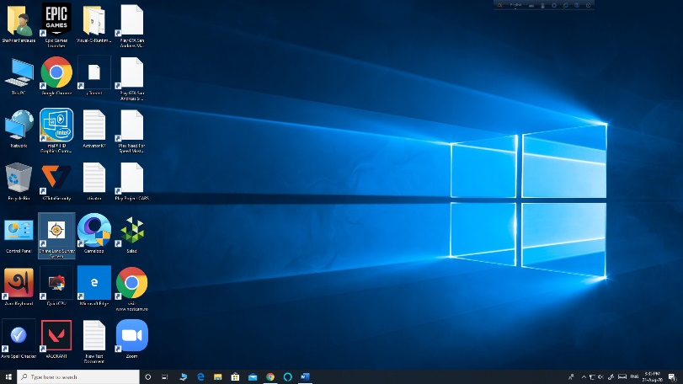
অত:পর ডেস্কটপ হতে Online Land Survey System Software run করুন
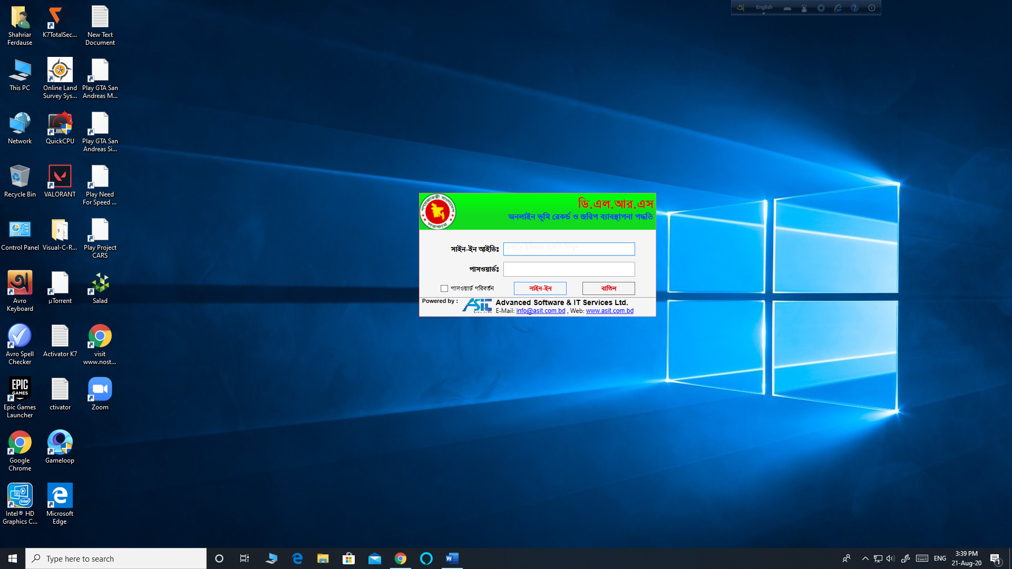

সাইন ইন আইডি USER
পাসওয়ার্ড 1234
দিন
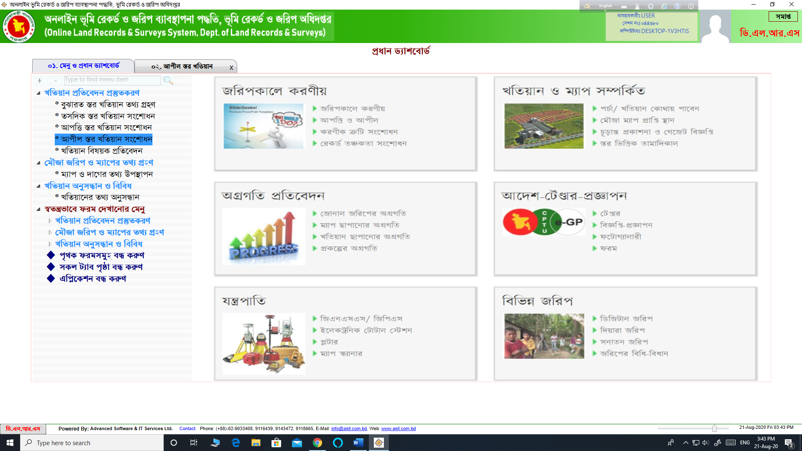

ম্যাপ দেখতে চাইলে
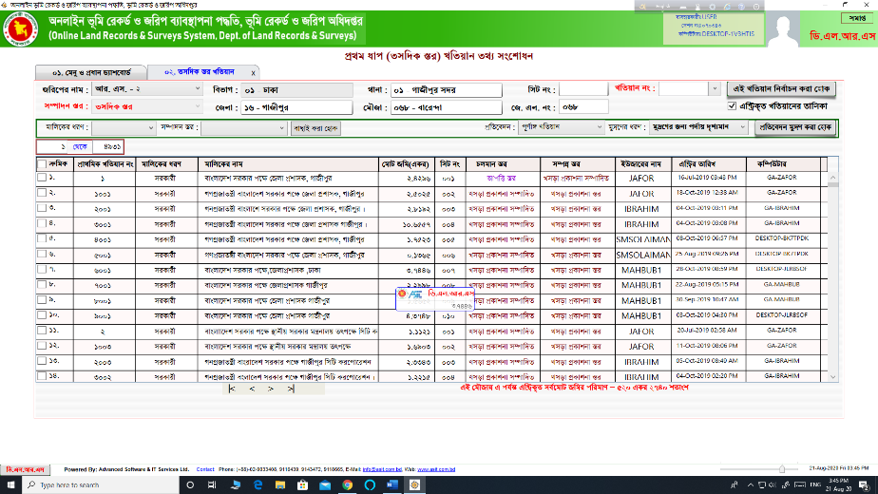
খতিয়ান দেখতে চাইলে স্ক্রল করুন

